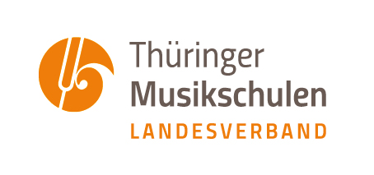
Honorarvereinbarung

Für die Durchführung der Begabtenförderung
Thüringen wird mit
Auszufüllen vom VdM
Überweisungs-Nr.:
__ __ __ __ __ __ / __ __
Formblatt: □ ja □ nein
Antrag auf FKZ: □ ja □ nein

Herrn/Frau:
Straße:
PLZ/Ort:
E-Mail:
eine Honorarvereinbarung getroffen.
Unterrichtet wurde der/die SchülerIn:
Musikschule:
Instrument: Unterrichtsort:
Unterrichtet wurde am 1. 2. 3.
Unterrichtsstunden: €
Eine Unterrichtsstunde entspricht einer Zeitstunde,
die mit 40 € pro Konsultation gefördert wird.
Fahrtkosten: PKW km (einfache Strecke) €
Die Kilometerpauschale beträgt 0,22 €. Bei mehreren Fahrten erfolgt eine
Aufschlüsselung der km auf der Rückseite der Honorarvereinbarung.
Deutsche Bahn €
Bei Fahrten mit der Deutschen Bahn ist der Originalbeleg beizufügen.
Gesamtsumme €

Das Honorar wird brutto ausgezahlt. Die Versteuerung obliegt dem Empfänger.
Mit dieser Vereinbarung bin ich einverstanden.
IBAN:
SWIFT/BIC:

Ort, Datum Unterschrift Dozent

_______________________________ ____________________________________________
Ort, Datum Unterschrift Geschäftsführerin LVdM Thüringen

